- DATOS DEL INFORME
Servicio :
Disposición Final Hospitalarios x Recolección, Barrido y Limpieza – ASE # ____2_____
Período de análisis: JULIO 2020

- DESARROLLO DEL INFORME

Actividad de Recolección y Transporte | El presente informe consolida la información y las evidencias de las actividades realizadas en el periodo comprendido entre el 01 de julio al 31 de julio de 2020, de acuerdo con lo establecido en el plan de supervisión y control del servicio, tomando como insumos las visitas de campo, actas de unión, informes mensuales presentados por el prestador radicado UAESP 20207000277072 del 11 agosto 2020; así como el informe de la Interventoría Proyección Capital en el Área de Servicio Exclusivo No 2, radicado UAESP 20207000215832 del 24 de junio de 2020.  El servicio de recolección en la ASE 2 es operado por el Concesionario Lime S.A. E.S.P., en las localidades de Antonio Nariño, Bosa, Ciudad Bolívar, Los Mártires, Rafael Uribe, Teusaquillo y Tunjuelito, para el mes de julio de 2020 se contó con la siguiente información general del servicio:  Según la información aportada por la interventoría - Proyección Capital, mediante correo institucional, el ASE 2 cuenta con:  457 microrrutas de recolección  577 microrrutas de barrido manual y limpieza  10 microrrutas de barrido mecánico  Reporte de toneladas recolectadas por componente del servicio para el mes de julio del 2020.  Fuente: Datos tomados de los informes de gestión del concesionario Lime S.A. E.S.P. julio del 2020.  a.1 DESCRIPCIÓN DE LAS ACTIVIDADES DE SEGUIMIENTO, REALIZADO POR LA INTERVENTORÍA PROYECCIÓN CAPITAL  Partiendo de la información consignada en el Plan Operativo Inicial, la interventoría procedió a realizar la programación de actividades de seguimiento y verificación en campo por componente y jornada del servicio, conforme al Reglamento Técnico Operativo, para el componente de recolección y transporte de residuos la interventoría realizó análisis de las cifras del mes de julio de 2020.  Debido a la implementación de la matriz interactiva y la modificación de los formatos de verificación de la Interventoría desde el mes de julio de 2018, se dividió el histórico de los hallazgos para tener un mismo parámetro de comparación de los cuales se encuentran 31 hallazgos para el mes de julio en Recolección y transporte.  Por lo anterior, Para el mes de julio de 2020, se ejecutaron 324 verificaciones de campo relacionadas con la actividad de recolección.  Las verificaciones en campo en la zona urbana se identificaron un total de 30 hallazgos para el componente técnico operativo; siendo el más reiterativo la afectación del área limpia, principalmente en las localidades de Los Mártires y Bosa, con 29 reportes. El hallazgo (1) restante, se encuentra relacionado con el no porte de las herramientas necesarias para la prestación del servicio, específicamente canastillas. Este reporte se generó en la localidad de Antonio Nariño.  Se gestionaron un total de 31 hallazgos, de los cuales 29 se encuentran cerrados a conformidad y 2 sin gestionar dado que fueron notificados al Concesionario en los últimos días del mes, por lo que este se encuentra dentro de los tiempos establecidos para dar respuesta.  CONCLUSIONES  Una vez revisado el informe mensual del Concesionario correspondiente al mes de julio de 2020, la Interventoría tiene observaciones sobre los siguientes temas: diferencias de datos en las diferentes fuentes de información.  - La Interventoría evidenció que, las actividades de descargue de barrido mecánico, recolección y transporte de residuos de poda de árboles, no permiten el debido control y seguimiento de los horarios y las frecuencias de prestación de servicio, según la información que reposa en el SIGAB.  - En las verificaciones de campo realizadas por la Interventoría, no se evidenciaron incumplimientos en la frecuencia y horario de la prestación del servicio.  -Las principales deficiencias identificadas en campo se relacionan con el pulimiento al realizar la actividad de recolección, específicamente en las siguientes localidades: Los Mártires y Bosa.  -De acuerdo con el histórico de toneladas recolectadas y reportadas por el Concesionario desde el mes de marzo de 2018 hasta el mes de junio de 2020, se tiene un promedio mensual de 54.927,72 toneladas recolectadas.  -En los meses de abril y mayo de 2020, la cantidad de residuos recolectados y transportados al Relleno Sanitario Doña Juana – RSDJ- presentó una disminución significativa debido al cese de diferentes actividades económicas en atención a la emergencia sanitaria y medidas de aislamiento social declaradas por el Gobierno Nacional.  Para el mes de julio se presenta un incremento en las toneladas dada la reactivación progresiva de la economía que se ha venido presentando.  a.2 DESCRIPCIÓN DE LAS ACTIVIDADES DE SEGUIMIENTO, REALIZADO POR LA UNIDAD ADMINISTRATIVA ESPECIAL DE SERVICIOS PÚBLICOS.  Para este mes de julio de 2020, la subdirección de Recolección, Barrido y Limpieza no realizó visita administrativa de campo a los componentes del servicio de aseo por atención de la directriz del gobierno Distrital y Nacional por la emergencia sanitaria del COVID19.  SEGUMIENTO A SIGAB  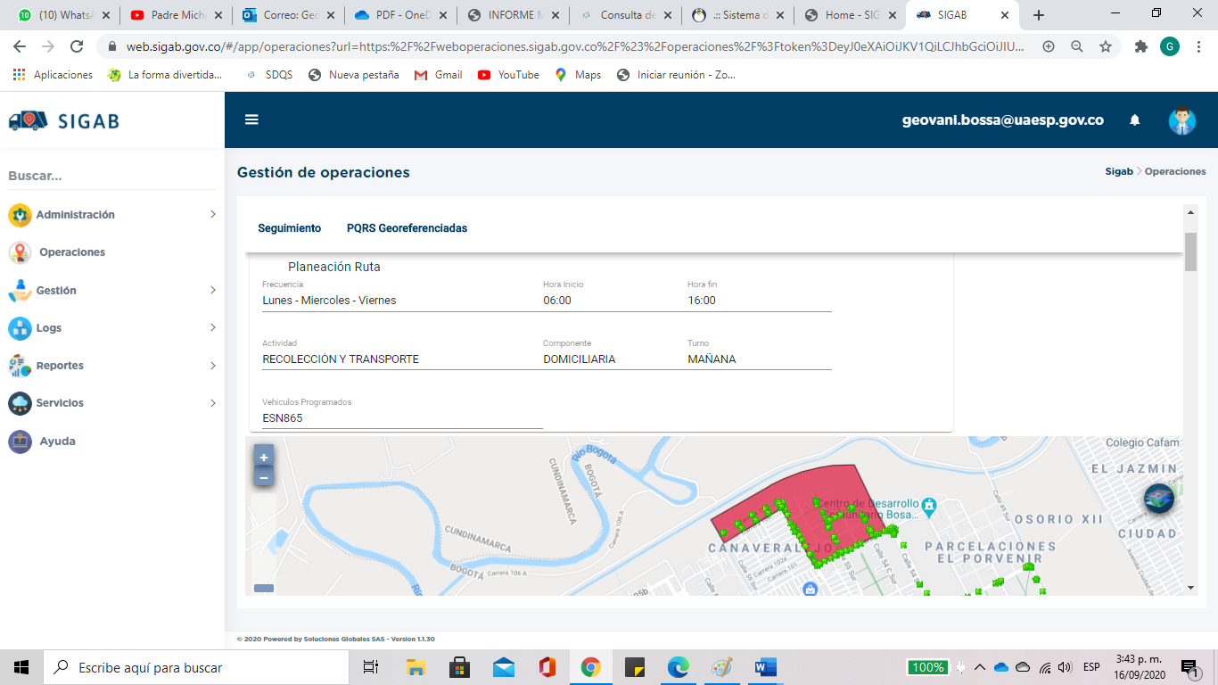  Fuente: SIGAB  Se realiza seguimiento a la microruta 1105, vehículo ESN865, de recolección domiciliaria en la localidad de Bosa, el día 08 de julio de 2020, donde se evidencia que cumple con el recorrido programado con el tiempo de inicio de ruta a las 6:00 am y termina a las 16:00 pm.  SEGUIMIENTO INTERVENTORIA SIGAB  Durante el mes de julio de 2020, la Interventoría realizó la verificación de la información reportada por el Concesionario en el SIGAB, específicamente en los Módulos de Gestión de Operaciones/seguimiento vehicular y Reportes Online/operaciones/cumplimiento de rutas versus el plan operativo remitido por el Concesionario con sus correspondientes actualizaciones.  En este periodo, el Concesionario reportó a través del SIGAB, un total de 457 rutas programadas para la actividad de Recolección y Transporte en sus componentes de residuos ordinarios, grandes generadores, residuos generados por la actividad de barrido y limpieza, residuos de la actividad de corte de césped, residuos de poda de árboles, residuos de construcción y demolición domiciliarios y descargue de barrido mecánico.  De las 457 rutas programadas, se realizó verificación al total de las microrrutas dentro del horario y la frecuencia establecidos, evidenciándose que el 98% de las microrrutas ejecutaron sus actividades conforme con lo definido por el Concesionario en su Plan Operativo y en las actualizaciones al mismo, presentadas mediante comunicados 20201000078921 del 28 de febrero de 2020 y 20201130083471 del 15 de mayo de 2020.  Con relación al 2% restante, las inconsistencias en la información se presentaron en mayor proporción para las microrrutas de descargue de barrido mecánico y recolección de residuos de poda de árboles. Por lo anterior, esta Interventoría solicitará al Concesionario indicar el motivo de las novedades y realizar los ajustes correspondientes en el sistema de información en caso de ser necesario.  Para el caso de la planeación consignada en el SIGAB correspondiente al mes de julio de 2020, esta Interventoría no presentó observaciones. Por último, es de resaltar que, la relación de las microrrutas verificadas es mayor a las reportadas en el plan operativo del Concesionario, dado que, en la actividad de descargue de barrido mecánico existen dos macrorrutas asociadas a una sola microrruta de acuerdo con los turnos establecidos.
  COMPONENTE | Julio
  Barrido de Calles | 3.609
  Poda de árboles | 99
  Corte de Césped | 956
  Recolección Domiciliaria | 50.770
  Grandes Generadores | 871
  Residuos Clandestinos | 11.311
  Residuos Voluminosos(domiciliarios) | 133
  Total | 67.749
Actividad de Barrido | Par el mes de julio de 2020, el prestador Limpieza Metropolitana S.A. E.S.P. atendió 141.978 m2 de barrido manual y 31.281 m2 de barrido mecánico.  DESCRIPCIÓN DE LAS ACTIVIDADES DE SEGUIMIENTO, REALIZADO POR LA INTERVENTORÍA PROYECCIÓN CAPITAL  Para el mes de julio de 2020, se ejecutaron 549 verificaciones relacionadas con la actividad de barrido y limpieza manual.  Durante las VERIFICACIONES DE CAMPO, se identificó un total de 199 hallazgos para el componente técnico operativo, siendo los de mayor incidencia aquellos relacionados con la afectación del área limpia (107 reportes), la atención de zonas duras (80 reportes), el despápele (5 reportes), atención de residuos de las cestas públicas (1 reporte) y atención de calles no pavimentadas (1 reporte), principalmente en las localidades de Teusaquillo y Puente Aranda.  Para el caso de los 5 hallazgos restantes, la Interventoría identificó que estos se encuentran relacionados con el no porte de las herramientas necesarias para la prestación del servicio, en las localidades de Antonio Nariño y Los Mártires.  Los 199 hallazgos anteriormente señalados, han sido reportados al Concesionario a través de la Matriz Interactiva.  Para el mes de julio de 2020, se gestionaron un total de 203 hallazgos, de los cuales 4 corresponden a reportes del mes de junio de 2020 y 199 al mes de julio de 2020. En general, en el mes de julio de 2020 se registran, 2 hallazgos sin gestionar, ya que fueron notificados al Concesionario la última semana del mes, por tanto, se encuentra dentro de los tiempos establecidos para dar respuesta, 1 que no aplica dado que fue reportado en un día de no frecuencia y 200 hallazgos cerrados a conformidad.  BARRIDO MECÁNICO  Para el mes de julio de 2020, se ejecutaron 23 verificaciones relacionadas con la actividad de barrido y limpieza mecánica.  Se identificó un total de 5 hallazgos para el componente técnico operativo, relacionados con la afectación del área limpia, en las localidades de Puente Aranda (3 reportes) y Teusaquillo (2 reportes).  Los 5 hallazgos anteriormente señalados, fueron reportados al Concesionario a través de la Matriz Interactiva.  Para el mes de julio, se presentan 5 hallazgos cerrados a conformidad por parte de la Interventoría.  CLONCLUSIONES:  Una vez revisado el informe mensual del Concesionario correspondiente al mes de julio de 2020, la Interventoría tiene observaciones sobre la cantidad de kilómetros reportados de acuerdo con lo requerido en el Reglamento Técnico Operativo.  -En las verificaciones de campo realizadas por la Interventoría, no se evidenciaron incumplimientos en la frecuencia y horario de la prestación del servicio.  -Las principales deficiencias identificadas en campo se relacionan con la afectación del área limpia posterior a la actividad de barrido manual y atención de zonas duras, específicamente en las siguientes localidades: Teusaquillo y Puente Aranda.  -Para barrido mecánico, la deficiencia identificada en campo se relaciona con la afectación del área limpia posterior a la actividad, en la localidad de Puente Aranda.
Actividad de Lavado de áreas públicas | Teniendo en cuenta el nuevo esquema operativo, de acuerdo con el PGIRS, a continuación, se describen las actividades realizadas en la zona que hacen parte del componente de lavado y limpieza, las cuales incluyen:  -Lavado de puentes peatonales.  -Lavado de puentes vehiculares con paso peatonal.  -Y adicional por contingencia del COVID-19 se realiza lavado y desinfección.  Para el mes de JULIO, se realizó 53.043 m2 de lavado de áreas públicas PGIRS.  a1 DESCRIPCIÓN DE LAS ACTIVIDADES DE SEGUIMIENTO, REALIZADO POR LA INTERVENTORÍA PROYECCIÓN CAPITAL  En el mes de julio de 2020 se realizaron 43 verificaciones en campo, en modalidad de operativo especial, de las cuales no se generaron hallazgos.  CONCLUSIONES:  De acuerdo con la Resolución CRA 921 de 2020, la cual derogó el Artículo 7 de la Resolución CRA 911 de 2020, el Concesionario ejecutó actividades de lavado con desinfectante hasta el día 16 de junio de 2020.  -La Interventoría para el mes de julio de 2020, realizó un total de 43 verificaciones en campo a las actividades de lavado de áreas públicas - PGIRS, en las cuales no se identificaron hallazgos.  -El Concesionario, en la vigencia 2020, con relación al primer semestre del año ha reportado un avance de ejecución de las actividades de lavado de puentes peatonales del 99%.
Actividad de Corte de Césped | Durante el mes Julio de 2020, en la zona de operación ASE 2, se realizó corte de Césped en zonas públicas de uso público correspondiente a un área de 10.925.828 m², tal y como se muestra a continuación:  Fuente: Informe mensual LIME Julio 2020.  El Concesionario manifiesta en el informe del mes de julio de 2020 que se encuentra ajustando y validando áreas susceptibles a corte de césped provenientes del PGIRS en su actualización del año 2018 y resaltó que existen unas áreas que fueron ejecutadas dos veces durante el mes; que existen códigos que representan un área menor a la establecida en el inventario de PGIR´s y códigos que fueron ejecutados parcialmente dado que existían restricciones de acceso.  El concesionario aclara que el cronograma presentado corresponde a una programación anticipada la cual es susceptible de sufrir modificaciones en virtud de eventos climáticos, operativos especiales y en general sucesos no contemplados dentro de la operación normal  - DESCRIPCIÓN DE LAS ACTIVIDADES DE SEGUIMIENTO, REALIZADO POR LA INTERVENTORÍA CONSORCIO PROYECCIÓN CAPITAL  En el informe de la interventoría realizó 400 verificaciones en campo al servicio de corte de césped en donde se identificaron 151 hallazgos como se relaciona a continuación:  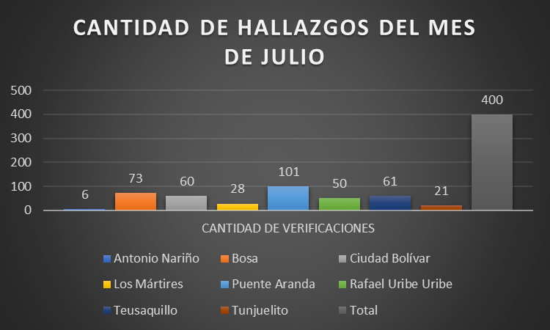  Fuente: Adaptado de Informe de Interventoria CPC mes de julio del 2020  De los 225 hallazgos generados, los más representativos son los relacionados con la no realización del corte vertical entre la zona verde y la zona dura denominado bordeo, con 114 reportes, principalmente en las localidades de Puente Aranda y Teusaquillo; el código de la zona verde no coincide con la ubicación reportada en el inventario, con 77 reportes, principalmente en las localidades de Bosa y Rafael Uribe Uribe; así como, la identificación de zona verde con césped con altura mayor a 10 cm, con 20 reportes, principalmente en las localidades de Tunjuelito y Ciudad Bolívar.  Los 225 hallazgos reportados en el mes de julio de 2020 se encuentran en el siguiente estado:  - 171 hallazgos fueron gestionados por el Concesionario y cerrados por la Interventoría.  - 23 hallazgos se encuentran en estado sin gestionar por el Concesionario, pero aún dentro de los tiempos de respuesta, dado que fueron reportados los últimos días del mes de julio de 2020.  - 8 hallazgo devuelto al Concesionario, dado que la respuesta presentada carece de evidencia que soporte la gestión adecuada del mismo.  - 23 hallazgos gestionados por el Concesionario y en revisión por la interventoría.  Adicionalmente, en el mes de julio de 2020, el Concesionario gestionó 1 hallazgo reportado en el mes de mayo de 2020 y 45 reportados durante el mes de junio de 2020, los cuales fueron cerrados por la Interventoría, para un total de 217 hallazgos cerrados en el mes de julio de 2020. Los dos hallazgos en prórroga del mes de junio de 2020 están en espera a la verificación de los ajustes, que se deben ver reflejados en los archivos del informe mensual del Concesionario del mes de julio 2020.  CONCLUSIONES:  - Los metros cuadrados ejecutados durante el mes de julio no sobrepasan los establecidos por PGIRS.  - El Concesionario ejecutó en un 100% su programación  - Las actividades de corte de césped se realizaron dentro del reglamento técnico operativo.
  LOCALIDADES | ÁREA INERVENIDA (m²)
  BOSA | 1.767.192
  CIUDAD BOLÍVAR | 1.926.036
  ANTONIO NARIÑO | 343.534
  TEUSAQUILLO | 2.250.936
  LOS MÁRTIRES | 385.744
  RAFAEL URIBE URIBE | 1.381.996
  PUENTE ARANDA | 1.735.888
  TUNJUELITO | 1.134.501
  Total general | 10.925.828
Actividad de Poda de Árboles | La prestación del servicio de poda de árboles en el ASE 2 se realizó de conformidad con la programación aprobada por la SDA en el Plan de podas mediante el Concepto Técnico 17526 del 26/12/2018 de la Secretaría Distrital de Ambiente.  Durante el mes de julio del 2020 el prestador de aseo LIME realizó la poda a 4.877 árboles presentes en las siguientes localidades:  Fuente: Informe mensual LIME Julio 2020.  - DESCRIPCIÓN DE LAS ACTIVIDADES DE SEGUIMIENTO, REALIZADO POR LA INTERVENTORÍA PROYECCIÓN CAPITAL  LIME S.A remitió al Consorcio Proyección Capital las programaciones semanales, en donde se proyectó intervenir 5.002 ejemplares arbóreos, Se estimó intervenir 3.926 individuos en la localidad de Ciudad Bolívar, 942 en la localidad de Puente Aranda, 94 en Rafael Uribe Uribe y 40 en Tunjuelito aproximadamente. La Interventoría realizó visitas de seguimiento y verificación de la programación y los resultados de estas se desarrollan en el numeral 3.2.6.2.  En el mes de julio de 2020 se realizaron 293 verificaciones distribuidas en las localidades de Ciudad Bolívar, Puente Aranda, Rafael Uribe Uribe y Teusaquillo; reportándose un total de 13 hallazgos, los cuales están relacionados con la falta de cicatrización de los cortes después de la poda y presencia de cortes o heridas en las partes del árbol, como se presenta a continuación:  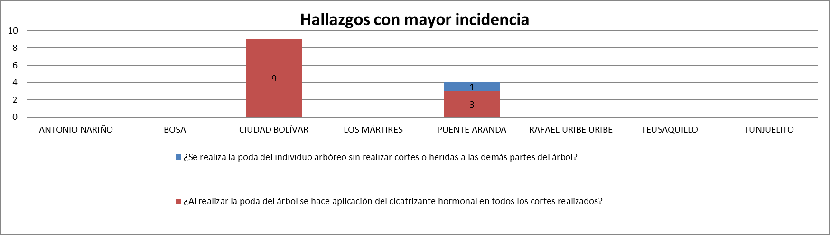  . Fuente: Informe mensual INTERVENTORÍA Julio 2020.  - DESCRIPCIÓN DE LAS ACTIVIDADES DE SEGUIMIENTO, REALIZADO POR LA UAESP  Durante el periodo del presente informe el prestador realizó el reporte de 1.394 novedades del arbolado según lo identificado en campo; en donde no fue posible la atención silvicultural por identificar diferentes situaciones entre ellas; individuos emplazados en predios privados (Competencia de terceros), en ronda hídrica (competencia de EAAB), árboles con interferencia de redes eléctricas (CODENSA), Árboles ausentes, sin código SIGAU o con altura inferior a 2 metros (Competencia de jardín botánico), entre otros. A continuación, se consolida por competencia de entidades, la relación de las novedades identificadas durante el mes de julio por la empresa LIME.  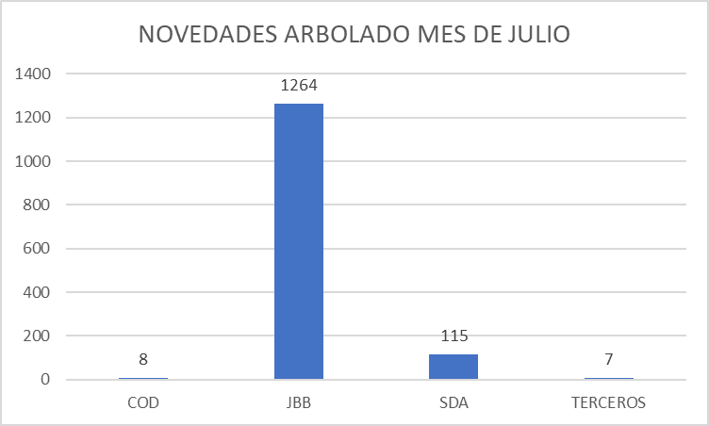  CONCLUSIONES:  - La interventoría remitió las fichas técnicas del arbolado intervenido durante el mes del Julio, posteriormente a su validación mediante radicado UAESP 20207000283402 a la SDA y a la Unidad.  -El Concesionario ha dado respuesta a los hallazgos de manera oportuna reportados por la Interventoría mediante la Matriz Interactiva.  - Los hallazgos identificados se relacionan pon no realizar la aplicación del cicatrizante hormonal en los cortes realizados después de la poda.  - Se debe hacer seguimiento por parte de la Unidad al diligenciamiento de la base de datos de poda, toda vez que hay muchas solicitudes con información incompleta y pendientes de atención.
  LOCALIDAD | N° DE INDIVIDUOS
  06-TUNJUELITO | 37
  07-BOSA | 0
  13-TEUSAQUILLO | 3
  14 -LOS MÁRTIRES | 0
  15- ANTONIO NARIÑO | 0
  16-PUENTE ARANDA | 885
  18-RAFAEL URIBE | 52
  19 – CIUDAD BOLIVAR | 3900
  Total | 4877
Componente de Gestión Social | Para el mes de Julio vigencia 2020, desde RBL componente de Gestión Social UAESP, se llevó a cabo actividades encaminadas a dar respuesta a las acciones propias del área. Por lo tanto, a continuación, se presenta un análisis de los indicadores más relevantes y su descripción:  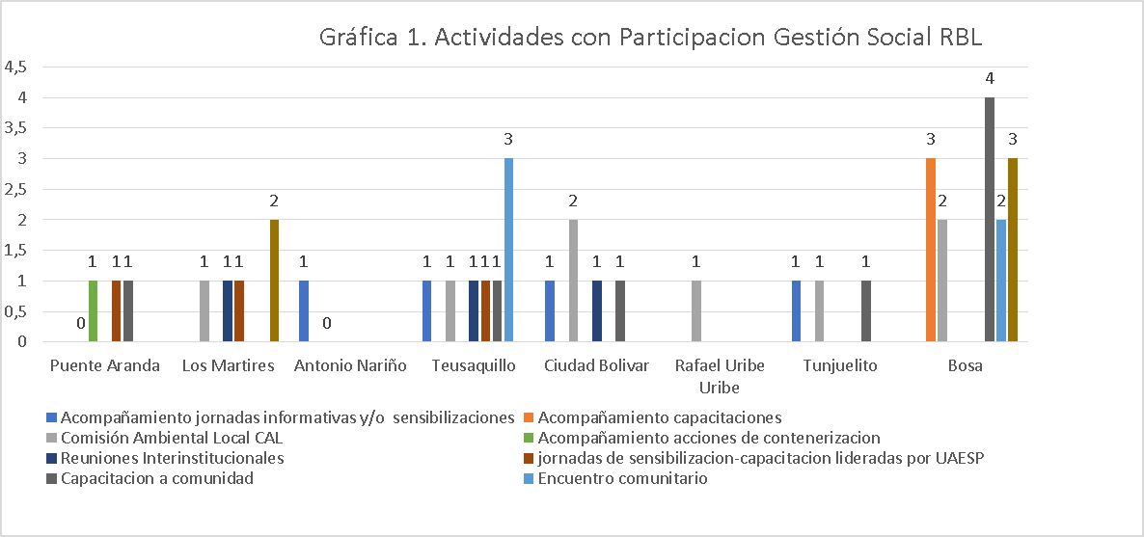  Fuente RBL-UAESP, Julio 2020  Como se puede observar en la gráfica, el mayor número de acciones con participación del equipo de Gestión Social, estuvo en las Localidades de Bosa, Teusaquillo, Los Mártires y Ciudad Bolívar respectivamente; de igual manera , durante el mes el tipo de actividad más ejecutada fue capacitaciones con la comunidad enfocadas a las temáticas que dan respuesta a la misionalidad de la entidad y la subdirección tales como separación en la fuente, disposición de residuos de construcción y demolición, así como el Art. 111 del Código Nacional de Policía y Convivencia como de la estructura Ecológica se habla de Delito Ambiental en EEP y manejo de las excretas también el manejo de residuos orgánicos en casa. En segundo lugar, durante el mes se llevaron a cabo con mayor frecuencia recorridos de verificación de puntos críticos y Participación en encuentros comunitarios citados por Policía Nacional. Cabe mencionar que por parte de gestión social se generó la participación habitual de las Comisiones Ambientales Locales con regularidad.  Fuente RBL-UAESP Julio 2020  Durante el mes de Julio 2020 por parte del equipo de Gestión Social ASE 2, fueron intervenidas 1038 ciudadanos de las cuales el mayor número de comunidad intervenida se encuentra en las Localidades de Bosa, Teusaquillo, Ciudad Bolívar y Los Mártires. La Localidad con menores acciones corresponden a las Localidades de Antonio Nariño en la cual durante la vigencia se ha identificado falta de articulación interinstitucional. Así mismo la cuarentena sectorizada afecto las intervenciones en el sector comercial del Restrepo donde se presentan mayores dificultades con el manejo de residuos sólidos. Seguida de la Localidad de Rafael Uribe Uribe donde post pandemia se fortalecerán las acciones en el territorio.  Concesionario:  Elaborado por RBL.UAESP informe de Supervisión. Tomado de informe de Prestador LIME Julio 2020  De acuerdo con la gráfica, se observa que el desarrollo de los proyectos y metas establecidas en el Programa de relacionamiento con la comunidad vigencia 2020 en el mes de Julio, el número de acciones ejecutadas supero al proyectado. Cabe mencionar que las acciones continuaron sujetas a las acciones en puntos críticos a través de la vigilancia de los operarios más sin embargo se han incrementado las acciones en el territorio a partir de las jornadas informativas.  Elaborado por RBL.UAESP informe de Supervisión. Tomado de informe de Prestador LIME Julio 2020  De acuerdo con la gráfica, la Localidad de Bosa durante el mes de Julio, fue donde el prestador intervino el mayor número de población (residentes, comerciantes, multiusuarios e interinstitucional) un total de 415 ciudadanos. Así mismo, en segundo lugar, se encuentra la Localidad de Puente Aranda, con 263 personas intervenidas. En tercer lugar, La Localidad de Ciudad Bolívar durante el mes genero 222 ciudadanos intervenidos desde las acciones pedagógicas del prestador. Las Localidades como son Rafael Uribe y Los Mártires de acuerdo con las cifras de población sensibilizada, y teniendo en cuenta los antecedentes de problemáticas relacionadas con la separación en la fuente, disposición de los residuos, uso de mobiliario público y condiciones de RCDS se requiere mayor intervención en el territorio por parte del prestador.  Observaciones informe cualitativo Concesionario  Si bien se tuvo en cuenta la solicitud de la tabla de información por Localidad; es importante añadir la relación de número de actividades por Localidad adicional a la de número de población presentada en el informe mes de julio 2020  - En la índice tabla uno hace referencia al mes de mayo cuando se está hablando de julio.  - Página 8 párrafo inicial de PQRs hace referencia a mes de mayo cuando se está realizando informe del mes de Julio 2020.  En el informe refieren “Actividades de carácter social y operativo realizadas en la localidad de Tunjuelito en el mes de junio”. Y “Actividades de carácter social y operativo realizadas en la localidad de Puente Aranda en el mes de junio” El informe corresponde a Julio 2020.  - Las acciones descritas de la Localidad de Tunjuelito son amplias evidencia logros y dificultades del mes lo cual amplia más la información sobre las causas de las cifras reportadas como el caso de la no intervención de comerciantes relacionada a la cuarentena por Localidades  - La descripción de acciones de las Localidades de Bosa y Antonio Nariño, Rafael Uribe y Ciudad Bolívar permite identificar la problemática principal y las acciones de intervención ejecutadas como las limitaciones por la coyuntura.  - La información suministrada en cuanto a las acciones de la Localidad de Los Mártires es básica y no permite establecer el impacto de las acciones del mes ni la situación o situaciones problema relacionadas a la misionalidad trabajadas desde el área.  - El tamaño de la letra en el informe no es uniforme.  - Las Conclusiones se evidencian más robustas en el contenido ampliando las causas y condiciones de los territorios respecto a las problemáticas de competencia.
Componente de Atención SAC´S | Para el mes de julio de 2020 se indica que la Interventoría formuló dos (2) Solicitudes de a Acción Correctiva, cuyos datos se relacionan a continuación:  Fuente: informe jurídico interventoría mes de julio  - Estado de las Solicitudes de Acción Correctiva en estado abierta  A corte de este informe se indica que a la fecha el concesionario cuenta con tres (3) SAC en estado abierta, cuya información se relaciona a continuación:  Fuente: informe jurídico interventoría mes de julio  - Relación de Solicitudes de Acción Correctivas cerradas en el mes de julio.  La Interventoría informa que para el mes de julio del 2020 se procedió a dar cierre a una (1) Solicitud de Acción Correctiva formulada al concesionario Limpieza Metropolitana S.A.E.S.P, los datos se relacionan a continuación:  Fuente: informe jurídico interventoría mes de julio  CONCLUSIONES:  - Para el respectivo periodo se informa que el concesionario suscribió la Adición y Prórroga 1 a la Adición N° 10  Se informa que, para el mes de julio del 2020, el concesionario aportó las garantías contractuales correspondientes a la Adición y Prórroga 1 a la Adición N° 10  Respecto al seguimiento del estado de siniestralidad o reclamaciones a la póliza de responsabilidad civil extracontractual y póliza civil ambiental se indica que, a 15 de julio de 2020, no se ha presentado reclamación o aviso de siniestro sobre dichas garantías que afecten los amparos del contrato de seguro.  En cuanto al cumplimiento del pago de aportes al SSSI y Parafiscales la Interventoría generó solicitud mediante comunicado UAESP-CPC-ASE2-1762-20, por lo que el concesionario aportó los respectivos documentos mediante el comunicado 20201000087531 del 15/07/2020.  En el periodo correspondiente a este informe se formularon dos (2) Solicitudes de Acción Correctiva.  Durante el periodo que comprende este informe, se procedió a dar cierre a una (1) Solicitud de Acción Correctiva.  Durante el mes de julio la Interventoría no generó aviso por posible incumplimiento de las obligaciones contraídas en virtud del Contrato de Concesión N° 284 de 2018.  En términos generales la Interventoría en el periodo correspondiente a este informe, evidenció que LIMPIEZA METROPOLITANA S.A.E.S.P., ha venido dando cumplimiento a sus obligaciones de tipo jurídico.
  SAC No. | TEMA | GRUPO | No. COMUNICADO INTERVENTORÍA | No. RADICADO UAESP | FECHA DE RADICACIÓN UAESP | ESTADO ACTUAL | OBSERVACIÓN SAC´S ABIERTAS
  SAC 69 | Trazabilidad y tramite de PQRs | INFORMACIÓN | CPC-ASE2-1805-20 | 20207000250862 | 22/07/2020 | ANULADA | ANULADA
  SAC 70 | Grabación de llamadas atención de PQR | INFORMACIÓN | CPC-ASE2-1821-20 | .20207000257852 | 28/07/2020 | ABIERTA | ANALISIS CYF
  SAC No. | TEMA | GRUPO | No. COMUNICADO INTERVENTORÍA | No. RADICADO UAESP | FECHA DE RADICACIÓN UAESP | ESTADO ACTUAL | OBSERVACIÓN SAC´S ABIERTAS
  SAC 61 | Inadecuada aplicación del DCM en CBLS. Periodo abril a junio 2019. | FINANCIERO | CPC-ASE2-1388-20 | 20207000003242 | 3/01/2020 | ABIERTA | ANALISIS CYF
  SAC 66 | Pruebas SIGAB 2.0 | SIGAB | CPC-ASE2-1472-20 | 20207000089902 | 28/02/2020 | ABIERTA | EN EJECUCIÓN DE CRONOGRAMA
  SAC 70 | Grabación de llamadas atención de PQR | INFORMACIÓN | CPC-ASE2-1821-20 | .20207000257852 | 28/07/2020 | ABIERTA | ANALISIS CYF
  SAC No. | TEMA | GRUPO | FECHA RADICACIÓN CIERRE CONCESIONARIO | N° COMUNICADO CIERRE | FECHA DE RADICACIÓN DE CIERRE UAESP | N° DE RADICACIÓN
  SAC 68 | Incumplimiento compromisos T.I. | SIGAB | 22/07/2020 | UAESP-CPC-ASE2-1806-20 | 22/07/2020 | 20207000250932
(Utilice las filas que requiera)

* Describa aquí todas las actividades de supervisión y control planificadas, teniendo en cuenta los informes de Interventorías, Convenios, Operadores o prestadores del servicio e informes de visitas administrativas y de campo, Estados financieros e Indicadores.

- APROBACIÓN DEL SUBDIRECTOR (A)
Fecha de aprobación: _10_/_07_/_2020 Nombre HERMES HUMBERTO FORERO MORENO Firma __________________________

Nombre de los profesionales que apoyan la supervisión y control del servicio:
Nombre: GEOVANI ENRIQUE BOSSA A Cargo o No. de Contrato: Profesional-Especializado Firma: _____________________
Nombre: VICTOR HUGO SOCADAGÜI Cargo o No. de Contrato: Profesional-Universitario Firma: _____________________
Nombre: LIGIA EUGENIA PARDO Cargo o No. de Contrato: No 291 de 2019 Firma: _____________________

Nombre: DIEGO PRADA Cargo o No. de Contrato: No 2 Firma: _____________________

** Se incluye la totalidad de los participantes.

